Муниципальное общеобразовательное учреждение

«Центр образования «Тавла» - Средняя общеобразовательная школа №17»

г. о. Саранск

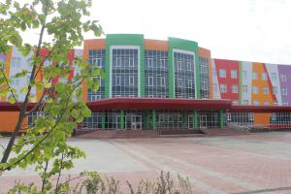
№ 4, 21.09-25.09, издаётся с 11.09.2017
Убираемся, играя!  19 сентября в 11:00 в рамках World Cleanup Day состоялись «Чистые игры».  Это экологический и образовательный проект, позволяющий участникам внести свой вклад в очищение окружающей среды и освоить азы раздельного сбора мусора.  Он нацелен в первую очередь на нестандартную методику образования людей всех возрастов — через игры. Участники сразу видят результат своих усилий: множество мешков с мусором, собранного за короткое время. Главная идея эко-квестов – облечь в игровую форму деятельность, направленную на принесение серьезной пользы природе.  Ребята соревнуются в поисках мусора и артефактов на природной территории, отгадывают экологические загадки, делают фоточекины и торгуются со «скупщиками мусора» за баллы.  По итогам мероприятия команда Центра Образования «Тавла» заняла III место! Поздравляем!  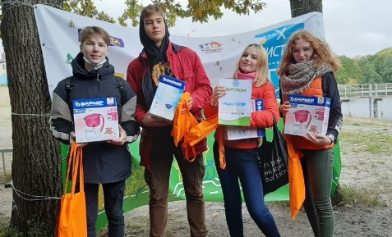 |  | Рыцарь русского языка  22 сентября исполняется 120 лет со дня рождения Сергея Ивановича Ожегова – одного из крупнейших русских лингвистов, составителя знаменитого «Словаря русского языка».  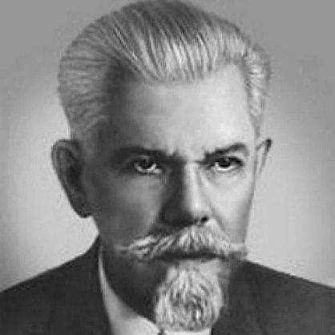  Накануне Великой Отечественной войны лексикограф задумал создать краткий словарь популярного типа и начал работу над своим знаменитым «Словарем русского языка».  Война отняла у Сергея Ивановича всех родных, но даже в этот сложный период его жизни работа над словарём не прекращалась. Не прерывалась она и до самой смерти учёного.  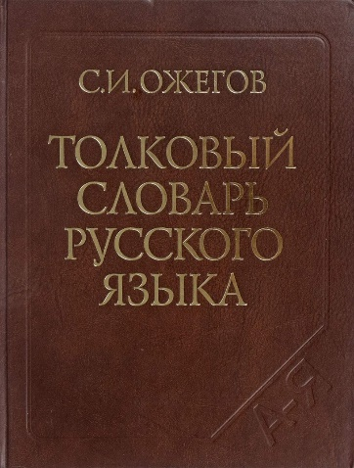  Академик Виталий Григорьевич Костомаров вспоминает: «Для Сергея Ивановича главным было объяснить обыкновенному человеку, нелингвисту, что такое литературный язык, что такое правильный язык».  Учитель русского языка и литературы Евгения Сергеевна Макарова (кабинет 308) предлагает вам, дорогие обучающиеся, лингвистический квест: у учителя необходимо взять карточку с лексическим значением определённого слова и найти его в словаре С. И. Ожегова по предложенным первым двум буквам  Тот, кто покажет умение работать со словапрём и сможет справится с заданием за 2 минуты, получит приз!
 | Поздравляем!
Поэтический челлендж  Поэтический челлендж "Душа моя - поле безбрежное"  Поэзия Есенина – это чудесный, прекрасный неповторимый мир! Теплом и светом наполнены есенинские картины русской природы. Природа у Есенина неотделима от человека, поэтому близка и понятна всем.  В этом году третьего октября празднуется 125-летие со дня рождения Сергея Есенина. Дорогие друзья! Отдел естественнонаучной и производственной литературы Национальной библиотеки и. А. С. Пушкина предлагает вам принять участие в поэтическом челлендже «Душа моя – поле безбрежное».  В современном мире сложно найти такого человека, который не знал бы, что такое челлендж. Но мы всё же напомним. Че́ллендж (англ. Challenge) – жанр интернет-роликов, в которых блогер выполняет задание на видеокамеру и размещает его в сети, а затем предлагает повторить это задание своему знакомому или неограниченному кругу пользователей.  ыЧтобы принять участие в поэтическом челлендже «Душа моя-поле безбрежное» нужно:  Выбрать стихотворение о природе С. Есенина, которое вам нравится.  Прочитать его на камеру (горизонтальная съемка).  Прислать сам видеофайл или ссылку на видео с виртуального диска нам на почту shpto@natlibraryrm.ru до 2 октября 2020 года.  Подписаться на группы в ВК https://vk.com/shtonbsaransk, Одноклассники https://ok.ru/ и Instagram https://www.instagram.com/shtonbsaransk/?hl=ru.  Далее нужно ждать выхода вашего видео в перечисленных социальных сетях в день рождения поэта – 3 октября!  Не проходи мимо – прими участие! | ПОЗДРАВЛЯЕМ ПОБЕДИТЕЛЕЙ Всероссийского конкурса  «Звонкие краски осени 2020»  в номинации «Изобразительное искусство»  Сюбаеву Виолетту – лауреата 1 степени,  Гончарову Дарью – лауреата 1 степени,  Буянкину Диану – лауреата 1 степени  Руководитель: Козлова О. А. Поздравляем призёра Всероссийского конкурса сочинений Елисееву Ульяну Руководитель: Макарова Е. С.  Добро пожаловать в осень!
***
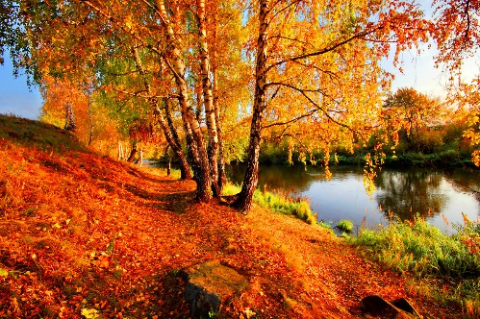
Что для тебя осень?
Солнце увядшего лета,
Или, может, как бархат, рассветы
Над стройной оградой сосен?
Может, старая книга,
На балконе кофе остывший,
И медленно-медленно капает с крыши
Атмосфера багряного мига...
Янтарный сентябрь в лужах,
Капли дождя в паутине.
Осень! Как мы скучали по этой прекрасной картине!
А кто-то тоскою простужен.
Но каждый снова торопится, в ожидании нового дня,
Не замечая лета дворцов разрушенных,
Дорогих, как морская жемчужина.
Что осень, скажи, для тебя?
Рузанова Арина (10 «Б»)
Редактор, компьютерная вёрстка, дизайн:
обучающиеся 10 Б класса
Корреспонденты: обучающиеся 10 Б класса.
Отпечатано в типографии
МОУ “ЦО “Тавла” – СОШ №17”.
Тираж: 80 экз.

